COMISSÃO DE PLANEJAMENTO, FINANÇAS, ORGANIZAÇÃO E ADMINISTRAÇÃO DO CAU/AP
DELIBERAÇÃO 07/2023

PROCESSO
INTERESSADO | CAU/AP
ASSUNTO | Aprovação da reprogramação do orçamento 2023; situação da reforma da sede do CAU/AP; e o que ocorrer.

A COMISSÃO DE PLANEJAMENTO, FINANÇAS, ORGANIZAÇÃO E ADMINISTRAÇÃO – CAU/AP, esteve reunida ordinariamente on line no dia 24 de julho de 2023, às 9:00h, via on line, no uso das competências que lhe conferem os incisos I a XXIV do art. 42 do Regimento Interno do CAU/AP, após análise do assunto em epígrafe;

DELIBEROU:

1 - Aprovação da reprogramação do orçamento 2023: Aprovado por unanimidade a reprogramação do orçamentária do CAU/AP;
2 - Conforme determina o art. 40, inciso I do Regimento Interno, neste ato submete a presente deliberação à apreciação e decisão final do Plenário do CAU/AP.
Macapá-AP, 24 de julho de 2023.

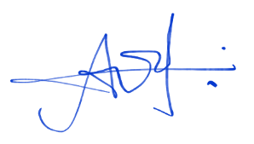

ADAILSON OLIVEIRA BARTOLOMEU
Coordenador da CPFOA do CAU/AP

GISELLE VILHENA AMORAS
Membro da CPFOA do CAU/AP

RENATO RÊGO RIBEIRO
Membro da CPFOA do CAU/AP

